Če kliknešFLASHCARDS in nato levo spodaj pritisneš gumb PLAY ali pa klikneš na ikono zvok, lahko poslušaš pravilno izgovorjavo.
NAVODILA ZA UPORABO

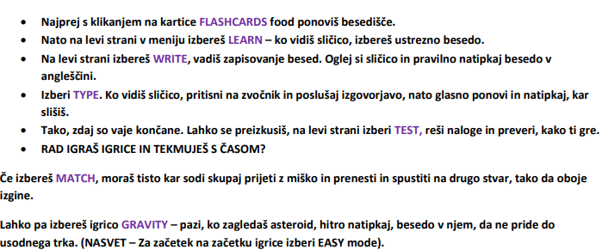
NASLOV SPLETNE STRANI ZA ANGLEŠČINO: http://www.funtasticenglish.splet.arnes.si, zavihek: PETOŠOLCI

